华中农业大学本科课程期末考试试卷A卷答案
………………………………… 装 ……………………………… 订 ……………………………… 线 …………………………………
考试课程：概率论与数理统计 学年学期： 考试日期：

一、单项选择题（从下列各题四个备选答案中选出一个正确答案，并将其字母代号写在该题【 】内。答案错选或未选者，该题不得分。每小题2分，共10分。）
※※※ 班级 姓名 学号 ※※※
1. 设随机变量的概率密度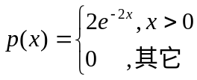，则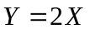的分布密度为 【(a)】 .
(a) 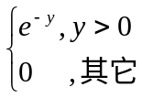； (b) 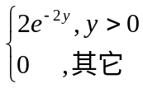； (c) 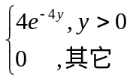； (d) 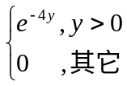．
2. 设随机变量序列x₁, x₂,…, x_{n}…相互独立,并且都服从参数为1的指数分布,则
当n充分大时,随机变量Y_{n}=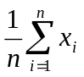的概率分布近似服从 【(b) 】 .
(a) N(1,n) (b) N(1,1/n) (c) N(n,1/n) (d) N( n, n)
3. 设总体服从正态分布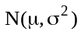，其中未知，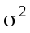已知，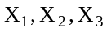是总体的
一个简单随机样本，则下列表达式中不是统计量的是 【（d）】 ．
（a）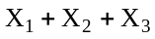； （b）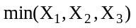； （c）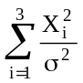； （d）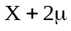．
4．在假设检验问题中，检验水平意义是 【（a）】 ．
（a）原假设H₀成立，经检验被拒绝的概率；
（b）原假设H₀成立，经检验不能拒绝的概率；
（c）原假设H₀不成立，经检验被拒绝的概率；
（d）原假设H₀不成立，经检验不能拒绝的概率．
5．在线性回归分析中，以下命题中，错误的是 【（d）】 .
（a）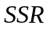越大，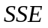越小； （b）越小，回归效果越好；
（c）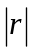越大，回归效果越好； （d）越小，越大．
二、填空题（将答案写在该题横线上。答案错选或未选者，该题不得分。每小题2分，共10分。）
1. 设A,B为两个事件, P(A)=0.5, P(B)=0.6, P(B/A)=0.8, 则P(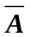∩)= 0.2 .
2. 数理统计的目的是通过样本推断 总体 .
3.设X~F(n,n),则P{X≥1} ＝ P{X≤1}. （选 < ,>, 或＝中的一个）
4．在单因素方差分析中，试验因素的个水平的样本总容量为，则当原假设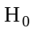成立时，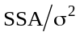服从 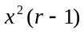分布，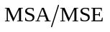服从 F(r−1, n−r) 分布.
5. 在线性回归模型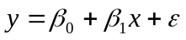中，如果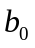为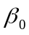的最小二乘估计，则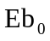＝.
三、(10分，要求写清步骤及结果) 在某城市中，下雨的天数占一半，天气预报有2/3准确.
如果预报下雨，王明同学就一定带雨伞. 设 A={天下雨}，B={预报有雨}，C={王明带雨伞}.
(1)问：事件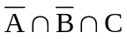，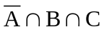的含义时什么，哪个是不可能事件？
(2)求他带雨伞而没有下雨的概率.
解.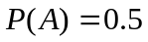，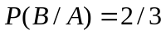，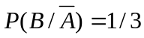, 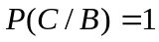， 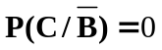；
………………… ……(3分)
(1) 指天没有下雨，但预报有雨，王明带伞；
指天没有下雨，但预报无雨，王明带伞；这是不可能事件.……………………(4分)
(2)P{他带雨伞而没有下雨}=.
…………………(3分)
四、(10分，要求写清步骤及结果) 一个复杂的系统，由n个相互独立的部件所组成，
每个部件的可靠性为0.9，且必须至少有80%的部件工作才能使整个系统工作，
问：n至少为多少才能使系统以0.95的概率工作？
( 附：Φ(1.64)=0.95，Φ(1.96)=0.975，其中Φ(x)是标准正态分布函数。)
解。 设 X表示n个相互独立的部件正常工作的个数，则X～B(n,0.9)，
EX=0.9n, DX=0.09n. …………………(3分)
由中心极限定理知：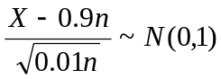. …………………(3分)
则：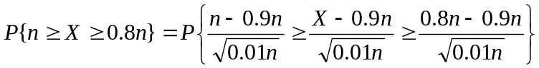
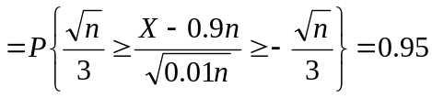 ………………(2分)
得到： 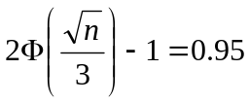，n=35. …………………(2分)

五、(12分，要求写清步骤及结果) 设总体X服从(0,θ)上的均匀分布，取容量为6的样
本观测值为：1.3，0.6，1.7，2.2，0.3，1.1，求：总体参数θ的矩估计以及极大似然
估计值.
解. 由 EX=θ/2, 得矩估计：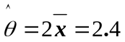 …………………(6分)

极大似然估计为：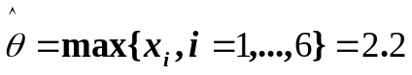 …………………(6分)
………………………………… 装 ……………………………… 订 ……………………………… 线 …………………………………
六、(15分，要求写清步骤及结果) 两个小麦品种从播种到抽穗所需天数的观测值如
下表，试：
（1）用两个正态总体方差作假设检验的方法检验两品种的观测值的方差有没
有显著的差异？
（2）用两个正态总体均值作假设检验的方法检验两品种的观测值的均值有没
有显著的差异？
(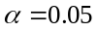).（ 附：F0.975（9，9）=4.03，t0.975(18)=2.101）
 |  |  |  |  |  |  |  |  |  |  | 行和
品种1 | 101 | 100 | 99 | 99 | 98 | 100 | 98 | 99 | 99 | 99 | 992
品种2 | 100 | 98 | 100 | 99 | 98 | 99 | 98 | 98 | 99 | 100 | 989
解：两个小麦品种从播种到抽穗所需天数分别是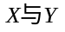，
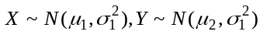,且两者独立.
(1) 先作方差的检验： 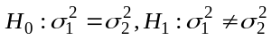.
检验统计量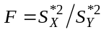，当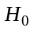为真时，因为 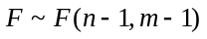，
所以拒绝域是：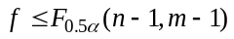或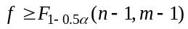， ……………(5分)
计算：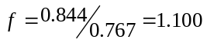, 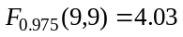, 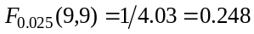,
没有落入拒绝域，认为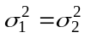 . ………(3分)
(2) 再检验均值：因为（1）中已经检验了，但未知方差值。
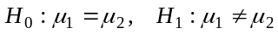，
检验统计量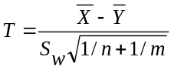, 其中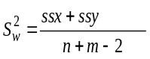， …………………(3分)
当为真时，
因为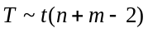，所以拒绝域是：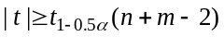
计算得：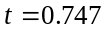, 而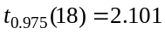，没有落入拒绝域,
从而有理由认为两品种的观测值没有显著性的差异. …………………(4分)

七、(15分，要求写清步骤及结果) 测定4种种植密度下金皇后玉米的千粒重(单位：g)如下：
………………………………… 装 ……………………………… 订 ……………………………… 线 …………………………………
种植密度 | 千粒重 | T | 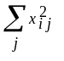
1  2  3  4 | 247,258,256,251  238,244,246,236  214,227,221,218  210,204,200,210 | 1012  964  880  824 | 256110  232392  193690  169816
- 试问不同的处理方法是否有显著差异?
- 请列出方差分析表.
- 哪种处理方法最好？（附:α =0.01, 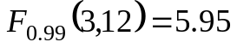）
解：(1)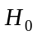:各个总体的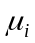相同. …………………(1分)
计算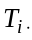=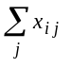(j=1至n)、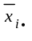、=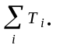(i＝1至r)及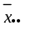并列表；
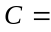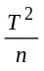=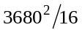=846400，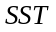=852008—846400=5608，
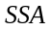=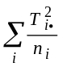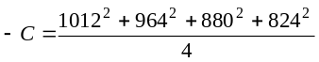—846400=5304,
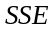=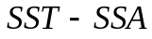=304; 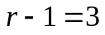, 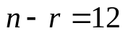.
，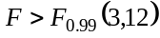.故四种种植密度下该玉米的千粒重有显著差异.
…………………(6分)

(2) 列表： …………………(5分)

方差来源 | 平方和 | 自由度 | 均方和 | F值 | 显著性
因素  误差  总和 | 5304  304  5608 | 3  12  15 | 1768  25.33 | 69.80 | * *
（3）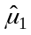=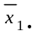=253，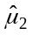=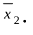=241，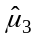=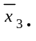=220， 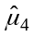=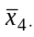=206， ==230.
第一种 处理方法最优. …………………(3分)

八、(18分，要求写清步骤及结果) 小麦基本苗数x及有效穗数Y（单位：万）
的5组观察数据如下：
 |  | 平均值
基本苗数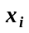 | 15.0 25.8 30.0 36.6 44.4 | 30.36
有效穗数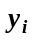 | 39.4 41.9 41.0 43.1 49.2 | 42.92

(1) 试求线性回归方程；（2）对线性回归方程显著性检验；（3）若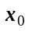=26，
求: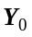的0.95预测区间.
（附：t_{0.975}(5－2)=3.182，r_{0.05}(5－2)=0.8783 ，F_{0.95}(１,5－2)＝ 10.1 )
（ 提示：预测公式t=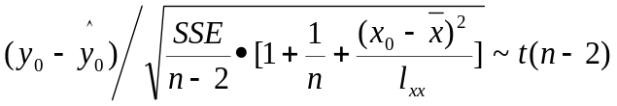）
解：（1） 建模: ………………(1分)
＝30.36，＝42.92 ；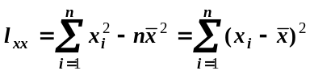=492.912,
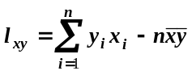=148.704, 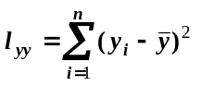=56.588; ………………(2分)
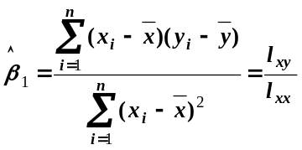=0.302, 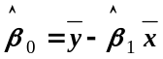=33.76. ……………(3分)
得经验回归方程: 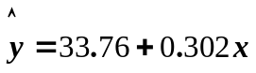. ………………(2分)
（2）对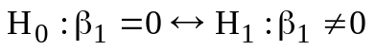的检验,=0.05. （任选一种方法都可以）
方 法1：检验法(或方差分析法)
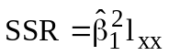=44.956; 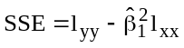=11.6325; 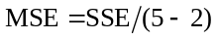=3.87;
确定拒绝域: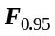(5－2)=10.1, 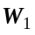={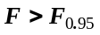(5－2)=10.1}, 而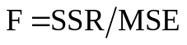=11.6.
从而发生,故拒绝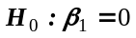，接受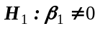，即认为有线性相关性，
或经验回归方程: 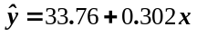合理.
方法2：相关系数法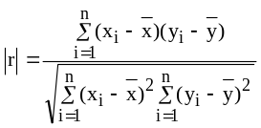=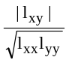=0.8904,
确定拒绝域={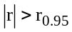(5－2)=0.8783},从而发生，故拒绝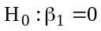，接受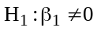，
即认为有线性相关性，或经验回归方程: 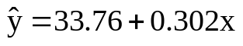合理.
方法３：检验法.
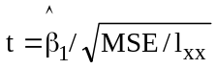 = 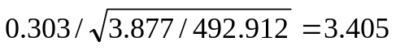
确定拒绝域={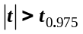(5－2)=3.182},从而发生,故拒绝，
接受，即认为有线性相关性,或经验回归方程: 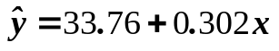合理.
………………(6分)
（3）⑴当=26时，的点估计为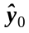点估计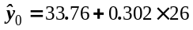＝41.6047，………(2分)

Δ=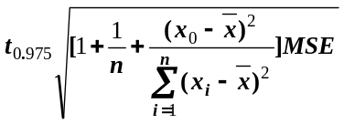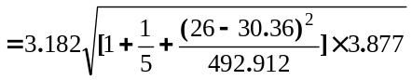＝6.973,
从而预测区间为：(41.6047－6.973，41.6047＋6.973)=(34.63,48.58)．
………………(2分)

